Конспект занятия в подготовительной группе по ознакомлению с окружающим миром «Весна пришла»
Цель: Расширять представления детей о весне, ее признаках.
Задачи: - Упражнять в умении подбирать прилагательные и глаголы к существительным - Развивать логическое мышление, память, внимание и воображение - Учить устанавливать причинно- следственные связи, взаимосвязь и последовательность явлений природы - Активизировать познавательную активность детей - Учить разгадывать кроссворды -Воспитывать любовь к родной природе, умение чувствовать ее красоту
Ход занятия
Загадка о весне
Я раскрываю почки.
В зеленые листочки
Деревья одеваю.
Посевы поливаю.
Движения полна,
Зовут меня (весна)
Беседа о весне
Мы все ждали весну. Вот она и пришла. А с чего начинается весна?
Назовите самые первые признаки весны. А помогут вам рассказать о весне картинки. Вы выбираете картинку и составляете предложение о весне.
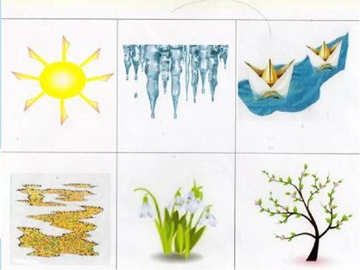
Отшумела злая вьюга.
Стала ночь короче дня.
Тёплый ветер дует с юга,
Капли падают, звеня.
Солнце землю нагревая,
Гонит с нашей горки лёд.
Тает баба снеговая
И ручьями слёзы льёт.
Георгий Ладонщиков

Вспомните какие приметы весны вы с вами знаете.
- Грач на горе- весна на дворе.
- В марте вода – в апреле трава.
- Февраль силен метелью, а март капелью.
-Вода с гор потекла, весну принесла.
-Весна красна цветами, а осень пирогами.
-Апрель с водою, май с травою.
-Длинные сосульки- к долгой весне.
Физкультминутка «К нам весна пришла»
Солнце, солнце далеко (тянем руки вперед) Солнце, солнце высоко (тянем руки вверх) Нам от солнышка тепло (поглаживания руками по щечкам) Сугробы тают от лучей, (приседаем на корточки) Звонко побежал ручей (руками изображаем бег ручья). Вы за ручейком идите, (шаги на месте) Лужи все перешагните (перешагивание на месте).

Стихотворение И. Токмаковой «Весна»
К нам весна шагает быстрыми шагами.
И сугробы тают под ее ногами.
Черные проталины на полях видны.
Видно очень черные ноги у весны.

- О чем говорится в стихотворении?
- Что весна делает?
- Что происходит с сугробами?
- Что такое проталины?
- Почему все это происходит?
- О каком главном признаке говорится в стихотворении?
- А какие изменения происходят весной в жизни животных?

Разгадывание кроссворда.
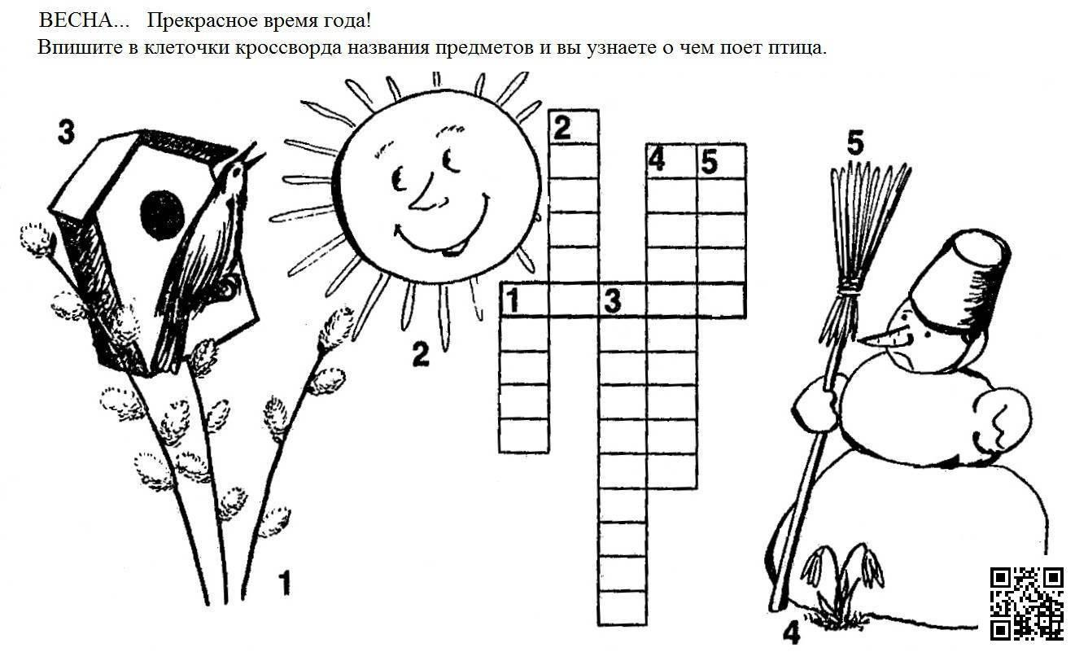

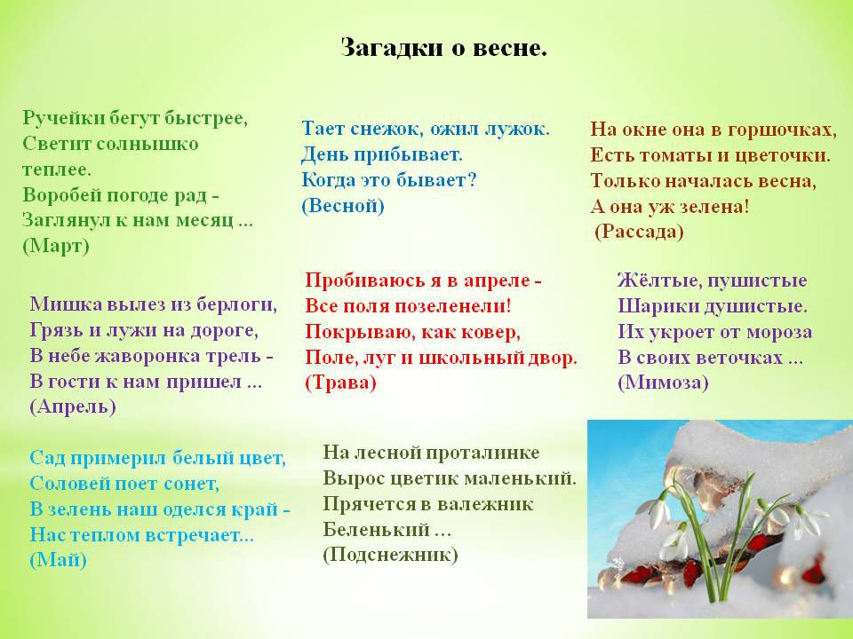
Отшумели все метели,
И морозы не трещат.
С крыш закапали капели,
И сосульки в ряд висят.
Веселее и теплее
Стали мартовские дни.
В нашем садике в аллеях
Уж проталины видны.
Звонко тинькает синица
Возле нашего окна…
Скоро в дверь к нам постучится
Настоящая весна!
https://youtu.be/gj3eGfsK9eA

